|  |
| --- |
| [**www.pc1.ma**](http://www.pc1.ma)  BAQIL NABIL |

**Restitution des connaissances (8points)**

**1—Donnez à chaque définition le terme scientifique qui lui correspond:** **(2pt)** [**www.pc1.ma**](http://www.pc1.ma)

|  |  |
| --- | --- |
| **Les définitions** | **Les termes** |
| Un centre nerveux qui se compose d’une matière grise centrale et une matière blanche périphérique | ………………………………………………………… |
| Des cellules immunitaires qui murissent au niveau du thymus | ………………………………………………………… |
| Une opération de donner au corps des anticorps issues d’un animal immunisé | ………………………………………………………… |
| Zone d’intersection de fibres nerveuse avec les fibres musculaires | ………………………………………………………… |

**2—Complétez le texte suivant par les termes convenables** **(1.5pt)**

Dans l’immunité naturelle la …………………………….est une étape essentiel. Les cellules responsables sont ………………………………………..

Et elle passe par plusieurs étapes, elle commence par ……………………………de l’antigène sur la paroi du macrophage, puis il va être …………………………………..et sera coincé dans un phagosome pour qu’il soit ……………………………par des enzymes, et à la fin les ………………………….vont être éjectés.

**Les termes :( Les macrophages – phagocytose – dégradé – englouti – les restes – les lymphocytes B – anatoxine – les anticorps la fixation. )**

**3—Répondez par vrai ou faux devant chaque proposition** **(1.5pt)**

|  |  |  |
| --- | --- | --- |
| Le synonyme de la cellule nerveuse est : | La cellule musculaire se caractérise par : | Le muscle strié est un : |
| -la fibre nerveuse ………………………………..  -synapse ……………………………………………..  -axone …………………………………………………  -corps cellulaire ………………………………….. | -des multi noyaux ………………………………..  -un seul noyau …………………………………….  -sans noyau ………………………………………..  -sans cytoplasme ……………………………….. | - centre nerveux ………………………………….  -consommateur du CO2……………………….  -aire motrice ……………………….………………  - un effecteur moteur …………………………. |

**4—Corrigez les propositions fausses parmi les propositions suivantes :** **(3pt)**

- la fibre nerveuse motrice est constituée de fibres musculaires

……………………………………………………………………………………………………………………………………………………………………………………………………….

-Les lymphocytes T murissent au niveau de la moelle osseuse

……………………………………………………………………………………………………………………………………………………………………………………………………….

-la matière blanche contient des corps cellulaires

……………………………………………………………………………………………………………………………………………………………………………………………………….

-Le VIH se multiplie à l’intérieur des lymphocytes T8 et les détruisent

……………………………………………………………………………………………………………………………………………………………………………………………………….

BAQIL NABIL

|  |
| --- |
| BAQIL NABIL |

**Le raisonnement scientifique (12 points)**

**Exercice 1 : (4pt)** [**www.pc1.ma**](http://www.pc1.ma)

|  |
| --- |
| Le nerf sciatique est un nerf rachidien qui a un rôle dans le mouvement des membres inférieurs.  Pour connaitre les caractéristiques fonctionnelles et structurelles de ce nerf on a effectué des expériences de section chez un cobaye a trois niveau A B et C, comme le montre le dument 1. Et le tableau montre les résultats obtenus : |

[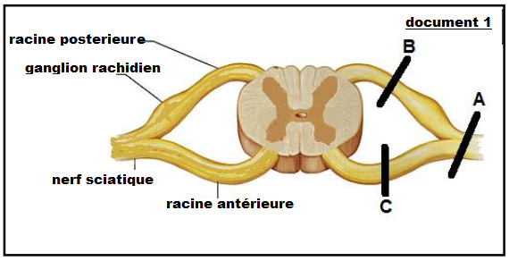](http://www.pc1.ma)

|  |  |
| --- | --- |
| **Niveau de section** | **Les résultats** |
| **A** | Le membre innervé perd ça motricité et ça sensibilité |
| **B** | Le membre innervé perd la sensibilité et garde la motricité |
| **C** | Le membre innervé perd la motricité et garde la sensibilité |

-

1—**Donnez** un titre au document 1 : **(1pt)**

…………………………………………………………………………………………………………………………………………………………………………………………………

2—**Que déduisez-vous** de l’expérience de section au niveau A ? Justifier votre réponse : **(1pt)**

…………………………………………………………………………………………………………………………………………………………………………………………………………………………………………………………………………………………………………………………………………………………………………………………………………………………………………………………………………………………………………………………………………………………………………………………………………………………………………………………………………………………………………………………………………………………………………………………………………

3-- **Que déduisez-vous** de l’expérience de section au niveau B et C ? Justifier votre réponse : **(2pt)**

…………………………………………………………………………………………………………………………………………………………………………………………………………………………………………………………………………………………………………………………………………………………………………………………………………………………………………………………………………………………………………………………………………………………………………………………………………………………………………………………………………………………………………………………………………………………………………………………………………

………………………………………………………………………………………………………………………………………………………………………………………………………………………………………………………………………………………………………………………………………………………………………………………………………………………………………………………………………………………………………………………………………………………………………………………………………



|  |
| --- |
| BAQIL NABIL |

**Exercice 2 : (8pt)**

Dans le but d’étudier quelques caractéristiques de la réponse immunitaire on a fait des expériences 1 et 2 : [**www.pc1.ma**](http://www.pc1.ma)

**Expérience 1 :**

Injection a une souris 1 des globules rouges humain (GRH), et une souris 2 témoin. Le document 2 montre les étapes de l’expérience et les résultats obtenus :

[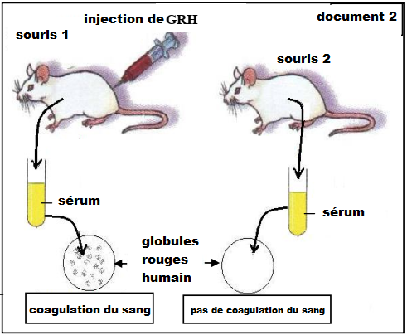](http://www.pc1.ma)

1 – **Expliquez** la raison de coagulation du sang après l’ajout

Du sérum de la souris 1 : **(1pt)**

…………………………………………………………………………………………………..

…………………………………………………………………………………………..……..

………………………………………………………………………………………..………..

……………………………………………………………………………………..…………..

…………………………………………………………………………………………..………

………………………………………………………………………………………………….

2-- **Expliquez** l’absence de la coagulation du sang après

L’ajout du sérum de la souris 2 : **(1pt)**

…………………………………………………………………………………………..……..

…………………………………………………………………………………………..……..

…………………………………………………………………………………………..……..

…………………………………………………………………………………………..……..

……………………………………………………………………………………………..……

………………………………………………………………………………………………….

3—**Déduisez** le type de la réponse immunitaire que cette

Expérience met en évidence : **(1pt)**

………………………………………………………………………………………………….

………………………………………………………………………………………………….

-Les bacilles de koch sont responsables de la maladie de la tuberculose. Ces bacilles ont le pouvoir de se multiplier à l’intérieur des cellules et ainsi de les détruire. Pour connaitre comment le corps lutte contre ces bacills on fait l’expérience 2. Le document 3 montre les étapes de cette expérience et les résultats obtenues :

4—Comment on obtient une souris immunisé contre

[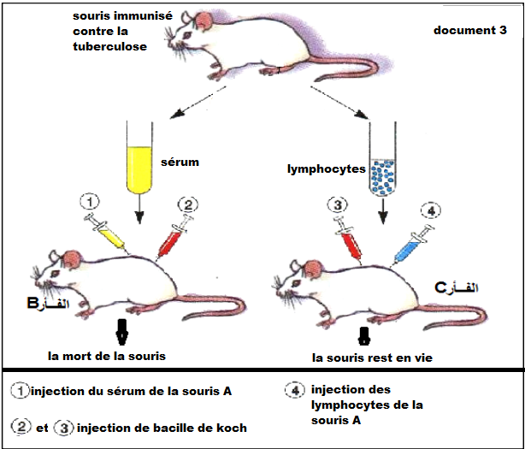](http://www.pc1.ma)

La tuberculose : **(0.5pt)**

………………………………………………………………………………………….

………………………………………………………………………………………….

5—**Expliquez** la raison de la mort de la souris B : **(1pt)**

…………………………………………………………………………………………

………………………………………………………………………………………….

…………………………………………………………………………………………

6—**Expliquez** pourquoi la souris C a survécu : **(1pt)**

…………………………………………………………………………………………

…………………………………………………………………………………………..

…………………………………………………………………………………………..

7—Déduisez le type de réponse immunitaire que

L’expérience a mis en évidence **(1pt)**

………………………………………………………………………………………….

8—Expliquez les étapes de type de réponse immunitaire

**(1.5pt)**

…………………………………………………………………………………………

………………………………………………………………………………………….

………………………………………………………………………………………….

…………………………………………………………………………………………..

…………………………………………………………………………………………….

BAQIL NABIL